CONAF
COIPO — Visor del Catastro de Usos de la Tierra y Recursos Vegetacionales

Casos de Uso
Rol: Usuario del visor

Campo | Valor
Tipo de documento | Casos de Uso
Rol documentado | Usuario del visor
Versión | 1.0
Fecha | 2026-11-13
Estado | Vigente
Dirigido a | Usuarios finales, QA, soporte, analistas funcionales y auditoría

Casos de uso derivados de las funcionalidades reales. Total: 18 casos.

Control de cambios
Versión | Fecha | Autor | Descripción
1.0 | 2026-11-13 | Generado desde el código fuente (scripts/generar_documentacion.py) | Primera versión del paquete en este repositorio. No existe una versión anterior (no hay docs/Documentacion_Sistema): todo el contenido es nuevo y se derivó de frontend/src (App.jsx, componentes, filtros.js, urlState.js) y frontend/scripts/web.mjs.

Índice
Control de cambios 2
Índice 2
1. Resumen de casos de uso 4
2. Reglas de negocio referenciadas 4
3. Casos de uso 5
UC-01 - Ingresar al visor sin sesión 5
UC-02 - Ingresar al visor con una vista en la dirección 6
UC-03 - Elegir el territorio 7
UC-04 - Filtrar por una dimensión 8
UC-05 - Cambiar la imagen de fondo 9
UC-06 - Abrir la ficha de un polígono 11
UC-07 - Filtrar por estado de conservación 12
UC-08 - Leer los indicadores del ámbito 13
UC-09 - Leer la información y la metodología 13
UC-10 - Emitir el reporte del ámbito en PDF 14
UC-11 - Descargar las cifras del ámbito 15
UC-12 - Descargar los polígonos en CSV 16
UC-13 - Descargar los polígonos en GeoJSON 17
UC-14 - Descargar el manifest.json 18
UC-15 - Compartir la vista 18
UC-16 - Consultar la página de una región 19
UC-17 - Consultar la página de una comuna 21
UC-18 - Intentar abrir una región inexistente por la dirección 22

Si el índice aparece vacío, seleccionar todo (Ctrl+E) y pulsar F9. La copia en PDF de _pdf/ ya lo trae calculado.

1. Resumen de casos de uso
ID | Nombre | Funcionalidad | Categoría
UC-01 | Ingresar al visor sin sesión | Ingresar al visor | Acceso
UC-02 | Ingresar al visor con una vista en la dirección | Ingresar al visor | Acceso
UC-03 | Elegir el territorio | Consultar el mapa del Catastro | Consulta
UC-04 | Filtrar por una dimensión | Consultar el mapa del Catastro | Consulta
UC-05 | Cambiar la imagen de fondo | Consultar el mapa del Catastro | Consulta
UC-06 | Abrir la ficha de un polígono | Consultar el mapa del Catastro | Consulta
UC-07 | Filtrar por estado de conservación | Consultar el mapa del Catastro | Consulta
UC-08 | Leer los indicadores del ámbito | Consultar los indicadores | Consulta
UC-09 | Leer la información y la metodología | Consultar la información | Consulta
UC-10 | Emitir el reporte del ámbito en PDF | Descargar el reporte del ámbito | Descargas
UC-11 | Descargar las cifras del ámbito | Descargar las cifras del ámbito | Descargas
UC-12 | Descargar los polígonos en CSV | Descargar los polígonos en CSV | Descargas
UC-13 | Descargar los polígonos en GeoJSON | Descargar los polígonos en GeoJSON | Descargas
UC-14 | Descargar el manifest.json | Descargar el manifest.json | Descargas
UC-15 | Compartir la vista | Compartir | Difusión
UC-16 | Consultar la página de una región | Consultar las cifras por región y comuna | Difusión
UC-17 | Consultar la página de una comuna | Consultar las cifras por región y comuna | Difusión
UC-18 | Intentar abrir una región inexistente por la dirección | Ingresar al visor | Seguridad

2. Reglas de negocio referenciadas
ID | Regla | Descripción | Dónde vive
RN-01 | Acceso público sin sesión | El visor es un sitio estático publicado en GitHub Pages; cualquier persona lo abre sin credenciales. Riesgo aceptado (H-04). | CLAUDE.md §1; .github/workflows/deploy.yml
RN-03 | Un punto es un centroide | Cada punto es el centroide de un polígono del Catastro, no una parcela ni un predio; la superficie real está en el atributo. El visor lo avisa al abrir. | config.js:451-453
RN-04 | Filtro vacío = ninguna clase | Un conjunto de filtro vacío significa «ninguna», no «todas»; ausente es «todas» (regla de los datos, CLAUDE.md §5). Excepción: en Uso, ninguna clase marcada equivale a todas (H-11). | CLAUDE.md §5; App.jsx:509; urlState.js:34-36
RN-05 | Ámbito territorial | Región › Provincia › Comuna, de selección única; todas las cifras, el reporte y las descargas respetan el ámbito activo. | ControlesPanel.jsx (ModalTerritorio); SeccionDescargas.jsx:115
RN-06 | Año del catastro por región | Cada región se catastró en un año distinto; el año se muestra junto a la región y las cifras de dos regiones no son de la misma fecha. | ControlesPanel.jsx; manifest.regiones[].anio
RN-07 | Formato del CSV | Separador punto y coma, coma decimal y BOM UTF-8 (lo que abre Excel en español de Chile); guardia contra inyección de fórmulas (= + @ TAB CR). | descargas.js:1-45
RN-08 | Tope del GeoJSON | Sobre 200.000 polígonos el GeoJSON se recorta a esa cantidad, y se avisa ANTES de pulsar. | SeccionDescargas.jsx:5, 143-151
RN-09 | Nombre de los archivos | catastro_<qué>_<ámbito>_<fecha local AAAA-MM-DD>.<ext>; sin ámbito, «nacional». | descargas.js:71-73
RN-10 | Descargas solo con datos | Las descargas de cifras y polígonos se habilitan cuando terminó de bajar el .bin («No disponible: los datos aún se están descargando.»); el reporte, desde el resumen. | SeccionDescargas.jsx:23, 126-133
RN-11 | La vista viaja en la dirección | reg, prov, com, usos, base, lat, lon, z y un parámetro por dimensión de filtro con el nombre de su columna. Un ?base= que no existe abre el fondo «Claro». | urlState.js:20-60
RN-12 | Conservación sin verificar | El estado de conservación viene de una tabla auxiliar sin validar contra el Reglamento de Clasificación de Especies; «Sin dato» no es ausencia de amenaza. | filtros.js:155-172; CLAUDE.md §7.5
RN-14 | Cifras de la interfaz desde el manifest | Las cifras de la interfaz y de la prosa salen del manifest y de hechos.js, nunca escritas a mano. | CLAUDE.md §6; hechos.js
RN-15 | Páginas por región y comuna | Una página estática por región (16) y por comuna (343), más el índice; sus cifras salen de las mismas funciones que el panel. | scripts/web.mjs:1-20

3. Casos de uso

UC-01 - Ingresar al visor sin sesión
Campo | Valor
Actor principal | Usuario del visor
Actores secundarios | Navegador; GitHub Pages (sirve los archivos)
Categoría | Acceso
Permisos requeridos | Ninguno: acceso público (RN-01).

Objetivo: Abrir el visor sin credenciales.
Precondiciones:
- Ninguna.
Datos de entrada:
- Ninguno
Flujo principal:
- Abrir la dirección del visor.
- El sistema muestra la portada y «Descargando el Catastro nacional…».
- Al terminar, muestra «Catastro de Usos de la Tierra y Recursos Vegetacionales», el mapa y los Indicadores.
Resultado esperado:
Visor cargado con todo Chile, sin pedir credenciales.
Flujos de excepción:
ID | Descripción
FE-1 | Datos que no llegan o no cuadran: «No se pudieron cargar los datos del mapa.» (RN-02).

Reglas de negocio involucradas: RN-01, RN-03
Verificación: Observado el 2026-11-13 con el visor compilado y datos ficticios (captura 01).
Datos generados o modificados: Ninguno: solo lectura.
Trazabilidad:
Módulo | Funcionalidad | Pantalla | Servicio | Tablas
Visor del Catastro | Ingresar al visor | Visor | datos/manifest.json; datos/cbn_puntos.bin | frontend/public/datos

UC-02 - Ingresar al visor con una vista en la dirección
Campo | Valor
Actor principal | Usuario del visor
Actores secundarios | Navegador; GitHub Pages (sirve los archivos)
Categoría | Acceso
Permisos requeridos | Ninguno: acceso público (RN-01).

Objetivo: Abrir un enlace compartido.
Precondiciones:
- Visor abierto y datos descargados.
Datos de entrada:
- Ninguno
Flujo principal:
- Abrir /?reg=13&com=13101.
- El sistema abre el visor «Catastro de Usos de la Tierra» con el ámbito Metropolitana › Santiago.
Resultado esperado:
Ámbito, filtros y fondo del enlace aplicados.
Flujos alternativos:
ID | Descripción
FA-1 | ?base= con un fondo que no existe: abre «Claro».

Reglas de negocio involucradas: RN-11
Verificación: Observado el 2026-11-13 con el visor compilado y datos ficticios.
Datos generados o modificados: Ninguno: solo lectura.
Trazabilidad:
Módulo | Funcionalidad | Pantalla | Servicio | Tablas
Visor del Catastro | Ingresar al visor | Visor | datos/manifest.json; datos/cbn_puntos.bin | frontend/public/datos

UC-03 - Elegir el territorio
Campo | Valor
Actor principal | Usuario del visor
Actores secundarios | Navegador; GitHub Pages (sirve los archivos)
Categoría | Consulta
Permisos requeridos | Ninguno: acceso público (RN-01).

Objetivo: Acotar el Mapa del Catastro y las cifras a una región, provincia o comuna.
Precondiciones:
- Visor abierto y datos descargados.
Datos de entrada:
- Ninguno
Flujo principal:
- En el Mapa del Catastro, pulsar «Territorio» en Ámbito.
- Elegir una región (con su año de catastro).
- Elegir provincia y comuna.
- Pulsar «Listo».
Resultado esperado:
El mapa encuadra el territorio; Indicadores y cuentas son del ámbito.
Flujos alternativos:
ID | Descripción
FA-1 | «Volver a todo Chile» quita el ámbito.

Flujos de excepción:
ID | Descripción
FE-1 | La lista de regiones se corta a 240 px y hay que desplazarla (H-02).

Reglas de negocio involucradas: RN-05, RN-06
Verificación: Observado el 2026-11-13 con el visor compilado y datos ficticios (captura 01b).
Datos generados o modificados: Ninguno: solo lectura.
Trazabilidad:
Módulo | Funcionalidad | Pantalla | Servicio | Tablas
Visor del Catastro | Consultar el mapa del Catastro | Visor | datos/manifest.json; datos/cbn_puntos.bin | frontend/public/datos

UC-04 - Filtrar por una dimensión
Campo | Valor
Actor principal | Usuario del visor
Actores secundarios | Navegador; GitHub Pages (sirve los archivos)
Categoría | Consulta
Permisos requeridos | Ninguno: acceso público (RN-01).

Objetivo: Ver solo algunas clases de una dimensión.
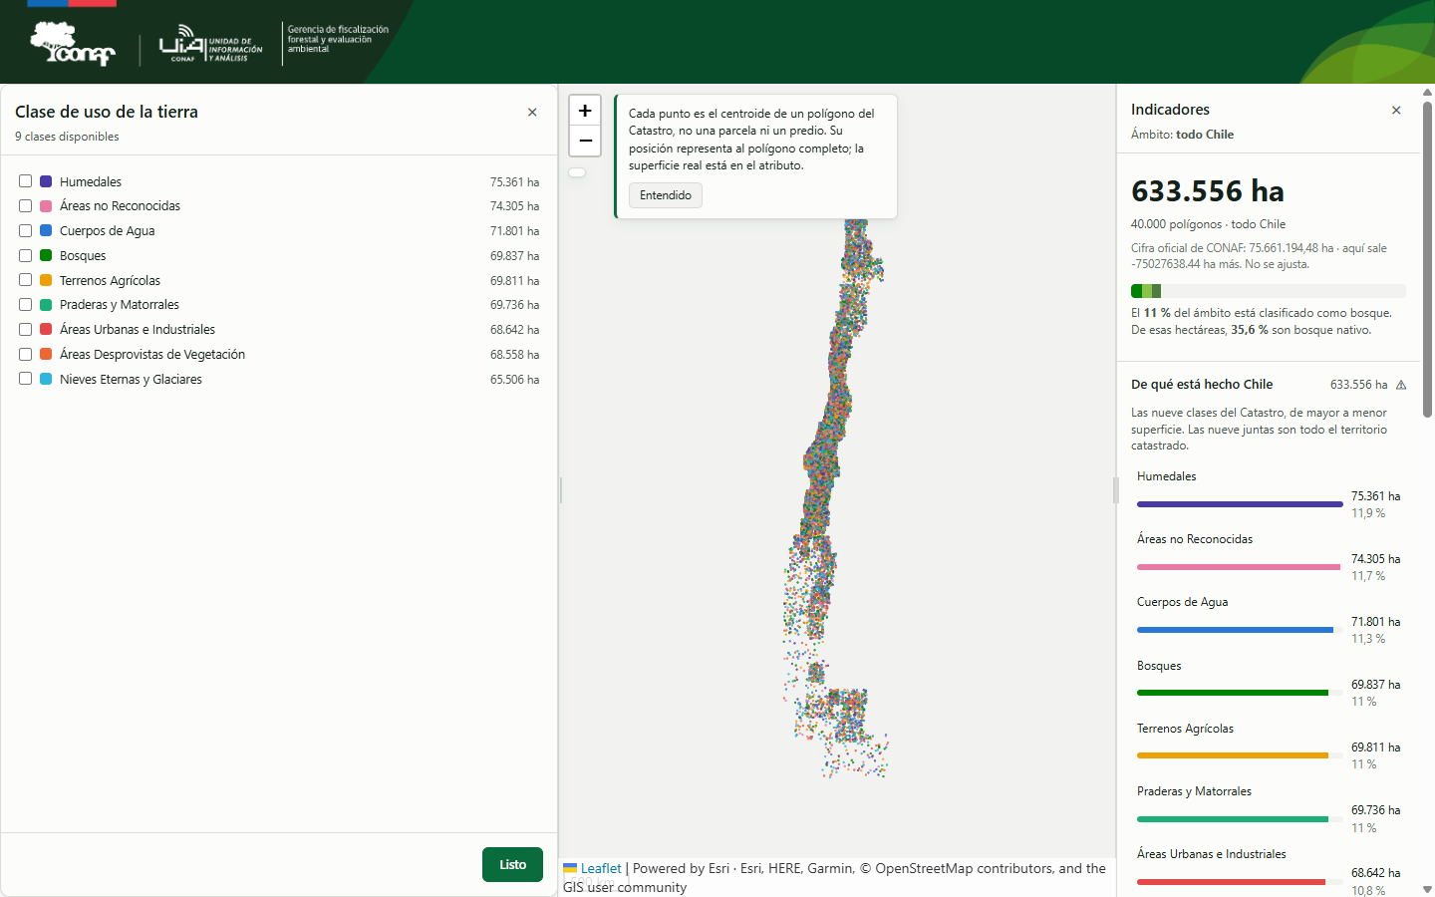
Las clases de uso con su color y su superficie en el ámbito; se marcan varias. Datos ficticios generados al azar (40.000 puntos): ninguna cifra es del Catastro.
Precondiciones:
- Visor abierto y datos descargados.
Datos de entrada:
- Ninguno
Flujo principal:
- En el Mapa del Catastro, pulsar «Uso» en Filtros.
- Marcar «Bosques».
- Cerrar con «Listo».
Resultado esperado:
Solo polígonos de Bosques; el botón muestra la selección y el contador de filtros.
Flujos alternativos:
ID | Descripción
FA-1 | «Quitar los N filtros» vuelve a todo.

Flujos de excepción:
ID | Descripción
FE-1 | Desmarcar todas las clases de Uso equivale a todas (H-11).

Reglas de negocio involucradas: RN-04
Verificación: Observado el 2026-11-13 con el visor compilado y datos ficticios (captura 01c).
Datos generados o modificados: Ninguno: solo lectura.
Trazabilidad:
Módulo | Funcionalidad | Pantalla | Servicio | Tablas
Visor del Catastro | Consultar el mapa del Catastro | Visor | datos/manifest.json; datos/cbn_puntos.bin | frontend/public/datos

UC-05 - Cambiar la imagen de fondo
Campo | Valor
Actor principal | Usuario del visor
Actores secundarios | Navegador; GitHub Pages (sirve los archivos)
Categoría | Consulta
Permisos requeridos | Ninguno: acceso público (RN-01).

Objetivo: Ver el Mapa del Catastro sobre otra capa.
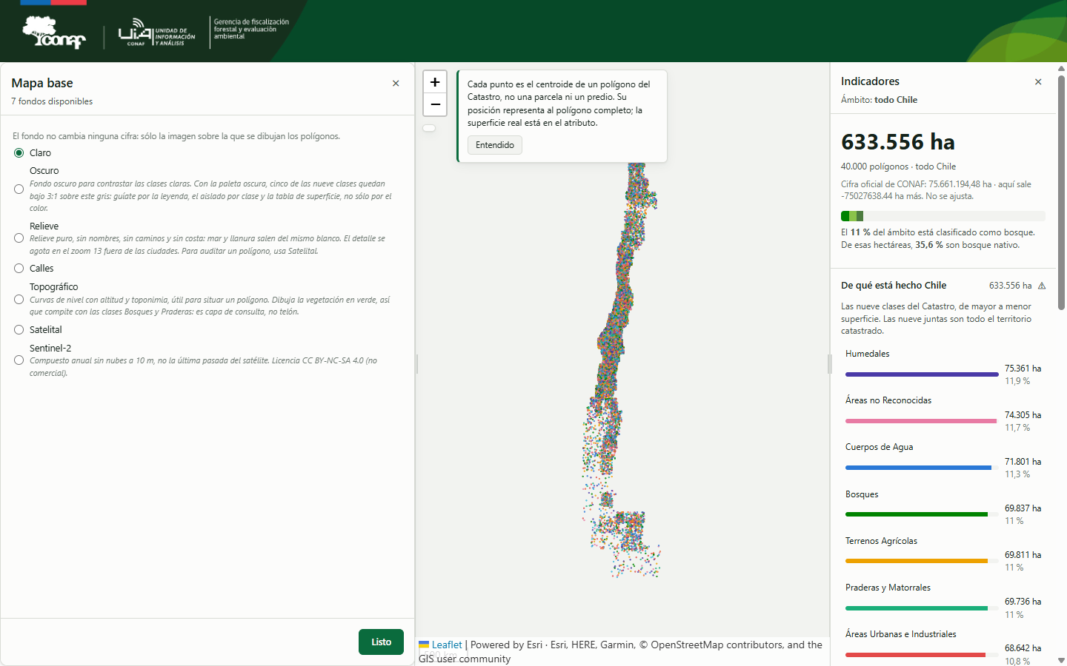
Las siete capas de fondo. En la demo no hay red: las teselas se reemplazan por una lisa.
Precondiciones:
- Visor abierto y datos descargados.
Datos de entrada:
- Ninguno
Flujo principal:
- En el Mapa del Catastro, pulsar «Imagen de fondo».
- Elegir «Satelital».
- Pulsar «Listo».
Resultado esperado:
El fondo cambia y la dirección lleva ?base=Satelital.
Reglas de negocio involucradas: RN-11
Verificación: Observado el 2026-11-13 con el visor compilado y datos ficticios (captura 01d).
Datos generados o modificados: Ninguno: solo lectura.
Trazabilidad:
Módulo | Funcionalidad | Pantalla | Servicio | Tablas
Visor del Catastro | Consultar el mapa del Catastro | Visor | datos/manifest.json; datos/cbn_puntos.bin | frontend/public/datos

UC-06 - Abrir la ficha de un polígono
Campo | Valor
Actor principal | Usuario del visor
Actores secundarios | Navegador; GitHub Pages (sirve los archivos)
Categoría | Consulta
Permisos requeridos | Ninguno: acceso público (RN-01).

Objetivo: Ver los atributos de un punto.
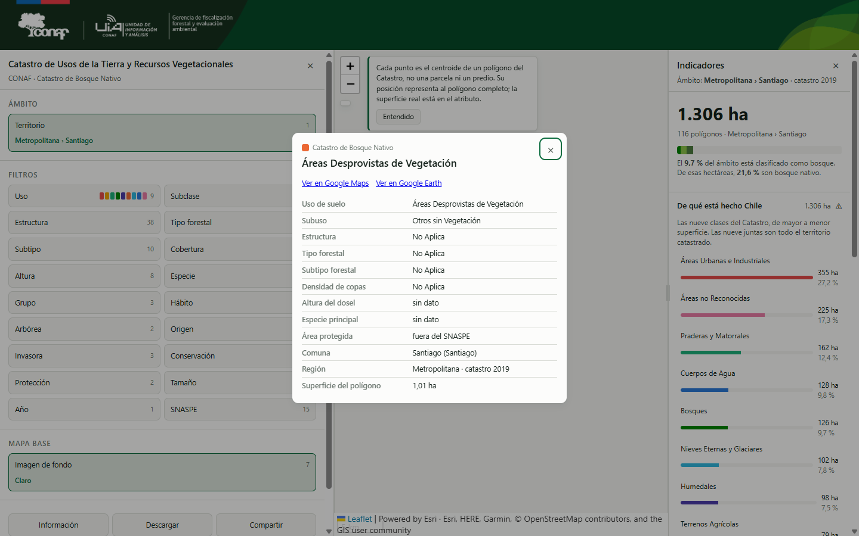
Abierta al pulsar un punto con el ámbito Metropolitana › Santiago. Datos ficticios generados al azar (40.000 puntos): ninguna cifra es del Catastro.
Precondiciones:
- Visor abierto y datos descargados.
Datos de entrada:
- Ninguno
Flujo principal:
- Acercar el Mapa del Catastro.
- Pulsar un punto.
- El sistema abre la ficha con la clase de uso como título.
- Pulsar «Ver en Google Maps» o cerrar con ×.
Resultado esperado:
Ficha con uso, subuso, estructura, tipo y subtipo forestal, densidad, altura, especie, área protegida, comuna, región y superficie.
Reglas de negocio involucradas: RN-03
Verificación: Observado el 2026-11-13 con el visor compilado y datos ficticios (captura 01e).
Datos generados o modificados: Ninguno: solo lectura.
Trazabilidad:
Módulo | Funcionalidad | Pantalla | Servicio | Tablas
Visor del Catastro | Consultar el mapa del Catastro | Visor | datos/manifest.json; datos/cbn_puntos.bin | frontend/public/datos

UC-07 - Filtrar por estado de conservación
Campo | Valor
Actor principal | Usuario del visor
Actores secundarios | Navegador; GitHub Pages (sirve los archivos)
Categoría | Consulta
Permisos requeridos | Ninguno: acceso público (RN-01).

Objetivo: Revisar especies con estado de conservación.
Precondiciones:
- Visor abierto y datos descargados.
Datos de entrada:
- Ninguno
Flujo principal:
- En el Mapa del Catastro, pulsar «Conservación».
- Leer la nota sobre el Reglamento de Clasificación de Especies.
- Marcar «Vulnerable».
Resultado esperado:
Solo polígonos cuya especie principal figura como Vulnerable.
Reglas de negocio involucradas: RN-12
Datos generados o modificados: Ninguno: solo lectura.
Trazabilidad:
Módulo | Funcionalidad | Pantalla | Servicio | Tablas
Visor del Catastro | Consultar el mapa del Catastro | Visor | datos/manifest.json; datos/cbn_puntos.bin | frontend/public/datos

UC-08 - Leer los indicadores del ámbito
Campo | Valor
Actor principal | Usuario del visor
Actores secundarios | Navegador; GitHub Pages (sirve los archivos)
Categoría | Consulta
Permisos requeridos | Ninguno: acceso público (RN-01).

Objetivo: Conocer la superficie y composición del ámbito.
Precondiciones:
- Visor abierto y datos descargados.
Datos de entrada:
- Ninguno
Flujo principal:
- Elegir un ámbito.
- Leer en Indicadores la superficie, los polígonos y «De qué está hecho Chile».
- Pulsar una clase de uso para filtrar.
Resultado esperado:
Cifras del ámbito, coherentes con el mapa.
Flujos de excepción:
ID | Descripción
FE-1 | Con todo Chile, la diferencia con la cifra oficial sale con punto decimal (H-01).

Reglas de negocio involucradas: RN-14
Verificación: Observado el 2026-11-13 con el visor compilado y datos ficticios (capturas 01 y 02).
Datos generados o modificados: Ninguno: solo lectura.
Trazabilidad:
Módulo | Funcionalidad | Pantalla | Servicio | Tablas
Visor del Catastro | Consultar los indicadores | Visor | datos/manifest.json; datos/cbn_puntos.bin | frontend/public/datos

UC-09 - Leer la información y la metodología
Campo | Valor
Actor principal | Usuario del visor
Actores secundarios | Navegador; GitHub Pages (sirve los archivos)
Categoría | Consulta
Permisos requeridos | Ninguno: acceso público (RN-01).

Objetivo: Entender cómo se leen los datos.
Precondiciones:
- Visor abierto y datos descargados.
Datos de entrada:
- Ninguno
Flujo principal:
- Pulsar «Información».
- Leer las secciones y la Metodología.
- Cerrar con «Listo».
Resultado esperado:
Explicación visible.
Reglas de negocio involucradas: RN-03, RN-12
Verificación: Observado el 2026-11-13 con el visor compilado y datos ficticios (captura 03).
Datos generados o modificados: Ninguno: solo lectura.
Trazabilidad:
Módulo | Funcionalidad | Pantalla | Servicio | Tablas
Visor del Catastro | Consultar la información | Visor | datos/manifest.json; datos/cbn_puntos.bin | frontend/public/datos

UC-10 - Emitir el reporte del ámbito en PDF
Campo | Valor
Actor principal | Usuario del visor
Actores secundarios | Navegador; GitHub Pages (sirve los archivos)
Categoría | Descargas
Permisos requeridos | Ninguno: acceso público (RN-01).

Objetivo: Imprimir o guardar el reporte.
Precondiciones:
- Visor abierto y datos descargados.
Datos de entrada:
- Ninguno
Flujo principal:
- Pulsar «Descargar».
- Pulsar «Reporte del ámbito (PDF)».
- Pulsar «Exportar PDF».
- Guardar como PDF en el diálogo de impresión.
Resultado esperado:
Reporte con las cifras del panel.
Flujos alternativos:
ID | Descripción
FA-1 | «← Cerrar» vuelve al visor sin imprimir.

Flujos de excepción:
ID | Descripción
FE-1 | En la captura se ven controles del mapa sobre el reporte (H-08, por validar).

Reglas de negocio involucradas: RN-05, RN-14
Verificación: Observado el 2026-11-13 con el visor compilado y datos ficticios hasta el reporte en pantalla (captura 04b); el diálogo de impresión no lo comprobé.
Datos generados o modificados: Ninguno: solo lectura.
Trazabilidad:
Módulo | Funcionalidad | Pantalla | Servicio | Tablas
Visor del Catastro | Descargar el reporte del ámbito | Visor | datos/manifest.json; datos/cbn_puntos.bin | frontend/public/datos

UC-11 - Descargar las cifras del ámbito
Campo | Valor
Actor principal | Usuario del visor
Actores secundarios | Navegador; GitHub Pages (sirve los archivos)
Categoría | Descargas
Permisos requeridos | Ninguno: acceso público (RN-01).

Objetivo: Llevar las cifras a Excel.
Precondiciones:
- Visor abierto y datos descargados.
Datos de entrada:
- Ninguno
Flujo principal:
- Pulsar «Descargar».
- Pulsar «Cifras del ámbito (CSV)».
Resultado esperado:
Archivo catastro_cifras_<ámbito>_<fecha>.csv.
Flujos de excepción:
ID | Descripción
FE-1 | Antes de bajar los datos: «No disponible: los datos aún se están descargando.»

Reglas de negocio involucradas: RN-07, RN-09, RN-10
Datos generados o modificados: Ninguno: solo lectura.
Trazabilidad:
Módulo | Funcionalidad | Pantalla | Servicio | Tablas
Visor del Catastro | Descargar las cifras del ámbito | Visor | datos/manifest.json; datos/cbn_puntos.bin | frontend/public/datos

UC-12 - Descargar los polígonos en CSV
Campo | Valor
Actor principal | Usuario del visor
Actores secundarios | Navegador; GitHub Pages (sirve los archivos)
Categoría | Descargas
Permisos requeridos | Ninguno: acceso público (RN-01).

Objetivo: Una fila por polígono filtrado.
Precondiciones:
- Visor abierto y datos descargados.
Datos de entrada:
- Ninguno
Flujo principal:
- Pulsar «Descargar».
- En «Polígonos (N)», pulsar «CSV».
Resultado esperado:
Archivo catastro_poligonos_<ámbito>_<fecha>.csv.
Reglas de negocio involucradas: RN-07, RN-09, RN-10
Datos generados o modificados: Ninguno: solo lectura.
Trazabilidad:
Módulo | Funcionalidad | Pantalla | Servicio | Tablas
Visor del Catastro | Descargar los polígonos en CSV | Visor | datos/manifest.json; datos/cbn_puntos.bin | frontend/public/datos

UC-13 - Descargar los polígonos en GeoJSON
Campo | Valor
Actor principal | Usuario del visor
Actores secundarios | Navegador; GitHub Pages (sirve los archivos)
Categoría | Descargas
Permisos requeridos | Ninguno: acceso público (RN-01).

Objetivo: Llevar los puntos a un SIG.
Precondiciones:
- Visor abierto y datos descargados.
Datos de entrada:
- Ninguno
Flujo principal:
- Pulsar «Descargar».
- En «Polígonos (N)», pulsar «GeoJSON».
Resultado esperado:
Archivo GeoJSON del ámbito.
Flujos de excepción:
ID | Descripción
FE-1 | Más de 200.000 polígonos: aviso previo y archivo recortado.

Reglas de negocio involucradas: RN-08, RN-09
Datos generados o modificados: Ninguno: solo lectura.
Trazabilidad:
Módulo | Funcionalidad | Pantalla | Servicio | Tablas
Visor del Catastro | Descargar los polígonos en GeoJSON | Visor | datos/manifest.json; datos/cbn_puntos.bin | frontend/public/datos

UC-14 - Descargar el manifest.json
Campo | Valor
Actor principal | Usuario del visor
Actores secundarios | Navegador; GitHub Pages (sirve los archivos)
Categoría | Descargas
Permisos requeridos | Ninguno: acceso público (RN-01).

Objetivo: Obtener el índice completo.
Precondiciones:
- Visor abierto y datos descargados.
Datos de entrada:
- Ninguno
Flujo principal:
- Pulsar «Descargar».
- Pulsar el enlace «manifest.json».
Resultado esperado:
manifest.json completo, sin filtrar.
Reglas de negocio involucradas: RN-01
Datos generados o modificados: Ninguno: solo lectura.
Trazabilidad:
Módulo | Funcionalidad | Pantalla | Servicio | Tablas
Visor del Catastro | Descargar el manifest.json | Visor | datos/manifest.json; datos/cbn_puntos.bin | frontend/public/datos

UC-15 - Compartir la vista
Campo | Valor
Actor principal | Usuario del visor
Actores secundarios | Navegador; GitHub Pages (sirve los archivos)
Categoría | Difusión
Permisos requeridos | Ninguno: acceso público (RN-01).

Objetivo: Enviar la vista exacta.
Precondiciones:
- Visor abierto y datos descargados.
Datos de entrada:
- Ninguno
Flujo principal:
- Elegir ámbito y filtros.
- Pulsar «Compartir».
- Pulsar «Copiar enlace».
Resultado esperado:
Enlace en el portapapeles que reproduce la vista.
Flujos alternativos:
ID | Descripción
FA-1 | Ámbito de región o comuna entera: «Copiar enlace a la página».

Flujos de excepción:
ID | Descripción
FE-1 | Portapapeles bloqueado: copiar a mano desde el campo.

Reglas de negocio involucradas: RN-11
Verificación: Observado el 2026-11-13 con el visor compilado y datos ficticios (captura 05).
Datos generados o modificados: Ninguno: solo lectura.
Trazabilidad:
Módulo | Funcionalidad | Pantalla | Servicio | Tablas
Visor del Catastro | Compartir | Visor | datos/manifest.json; datos/cbn_puntos.bin | frontend/public/datos

UC-16 - Consultar la página de una región
Campo | Valor
Actor principal | Usuario del visor
Actores secundarios | Navegador; GitHub Pages (sirve los archivos)
Categoría | Difusión
Permisos requeridos | Ninguno: acceso público (RN-01).

Objetivo: Leer las cifras de una región sin el mapa.
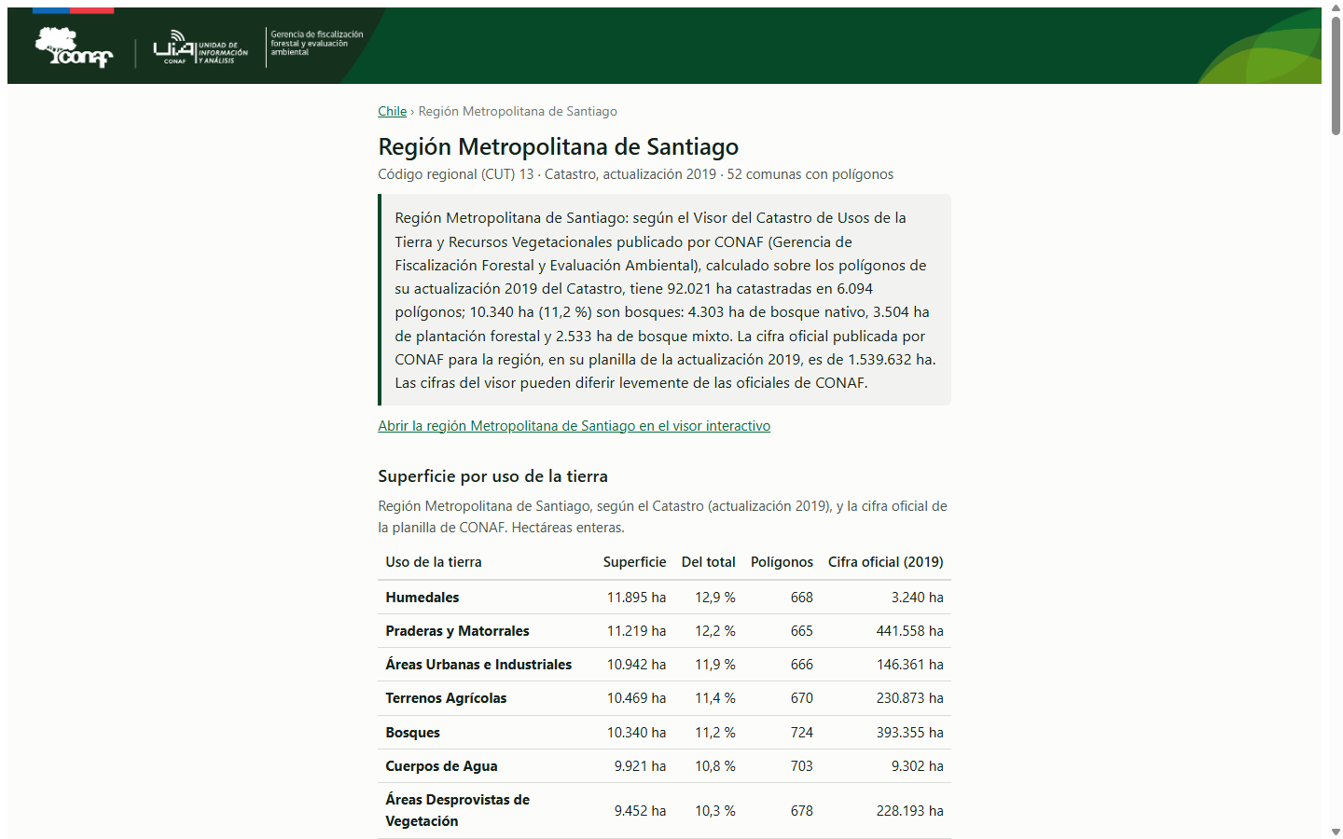
Región Metropolitana de Santiago: frase citable y tablas. Datos ficticios generados al azar (40.000 puntos): ninguna cifra es del Catastro. La «cifra oficial de CONAF» sí es la publicada (oficiales.json se dejó tal cual), por eso no cuadra con la ficticia.
Precondiciones:
- Ninguna.
Datos de entrada:
- Ninguno
Flujo principal:
- Pulsar «Cifras por región y comuna».
- Elegir «Metropolitana».
Resultado esperado:
Página de la región con su frase citable y sus comunas.
Reglas de negocio involucradas: RN-15
Verificación: Observado el 2026-11-13 con el visor compilado y datos ficticios (capturas 06 y 06b).
Datos generados o modificados: Ninguno: solo lectura.
Trazabilidad:
Módulo | Funcionalidad | Pantalla | Servicio | Tablas
Visor del Catastro | Consultar las cifras por región y comuna | Páginas estáticas | regiones/; region/<slug>/ | frontend/public/datos

UC-17 - Consultar la página de una comuna
Campo | Valor
Actor principal | Usuario del visor
Actores secundarios | Navegador; GitHub Pages (sirve los archivos)
Categoría | Difusión
Permisos requeridos | Ninguno: acceso público (RN-01).

Objetivo: Leer las cifras de una comuna.
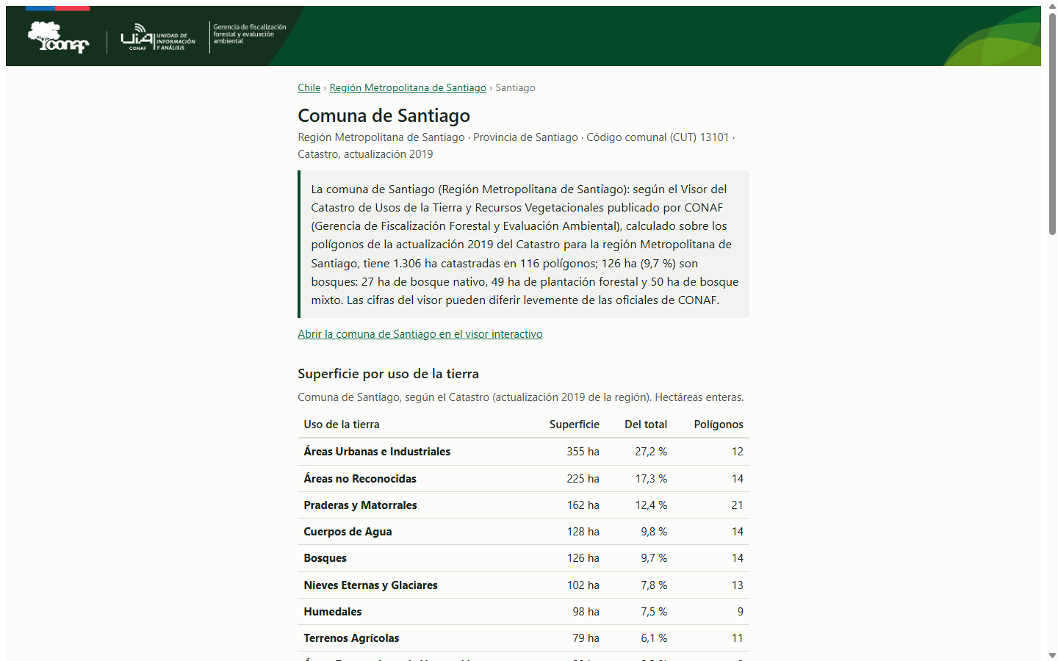
Comuna de Santiago. Datos ficticios generados al azar (40.000 puntos): ninguna cifra es del Catastro.
Precondiciones:
- Ninguna.
Datos de entrada:
- Ninguno
Flujo principal:
- Pulsar «Cifras por región y comuna».
- Elegir la comuna Santiago.
Resultado esperado:
Página «Comuna de Santiago» con sus cifras.
Reglas de negocio involucradas: RN-15
Verificación: Observado el 2026-11-13 con el visor compilado y datos ficticios (captura 06c).
Datos generados o modificados: Ninguno: solo lectura.
Trazabilidad:
Módulo | Funcionalidad | Pantalla | Servicio | Tablas
Visor del Catastro | Consultar las cifras por región y comuna | Páginas estáticas | comuna/<slug>/ | frontend/public/datos

UC-18 - Intentar abrir una región inexistente por la dirección
Campo | Valor
Actor principal | Usuario del visor
Actores secundarios | Navegador; GitHub Pages (sirve los archivos)
Categoría | Seguridad
Permisos requeridos | Ninguno: acceso público (RN-01).

Objetivo: Seguridad: comprobar que un parámetro fuera de vocabulario no rompe el visor.
Precondiciones:
- Visor abierto y datos descargados.
Datos de entrada:
- Ninguno
Flujo principal:
- Abrir /?reg=99.
- Observar el Catastro de Usos de la Tierra y los Indicadores.
Resultado esperado:
Observado: el visor no avisa; muestra «Ámbito: 99» con 0 ha y 0 polígonos (H-10). Esperado: ignorar la región o avisar.
Flujos de excepción:
ID | Descripción
FE-1 | ?reg=13&prov=Inexistente: «Metropolitana › Inexistente» con 0 ha (H-10).

Reglas de negocio involucradas: RN-11
Verificación: Observado el 2026-11-13 con el visor compilado y datos ficticios (sonda de la dirección).
Datos generados o modificados: Ninguno: solo lectura.
Trazabilidad:
Módulo | Funcionalidad | Pantalla | Servicio | Tablas
Visor del Catastro | Ingresar al visor | Visor | datos/manifest.json; datos/cbn_puntos.bin | frontend/public/datos

